Химия 9 класс
05.05.2020
Тема: Щелочноземельные металлы
- В тетради пишем число, тема урока, классная работа НЕ ПИШЕМ.

- В тетрадь переписываем все схемы, таблицы, определения, которые Вам встречаются в конспекте, который представлен ниже (мне в личные сообщения присылаем по возможности фотоотчет о проделанной работе).
3)Ниже представлен опорный конспект, который вы читаете и учите.

Опорный конспект
ХАРАКТЕРИСТИКА ЭЛЕМЕНТОВ IIA ГРУППЫ
К щёлочноземельным металлам относят кальций Са, стронций Sr, барий Ва, радий Ra – металлы IIА-группы. Название «щёлочноземельные» обусловлено тем, что гидроксиды этих металлов относятся к щелочам – растворимым в воде основаниям, а оксиды этих металлов с древних времён называли землями. Бериллий и магний к щёлочноземельным металлам не относятся.
Важнейшие параметры элементов IIA группы приведены в таблице:
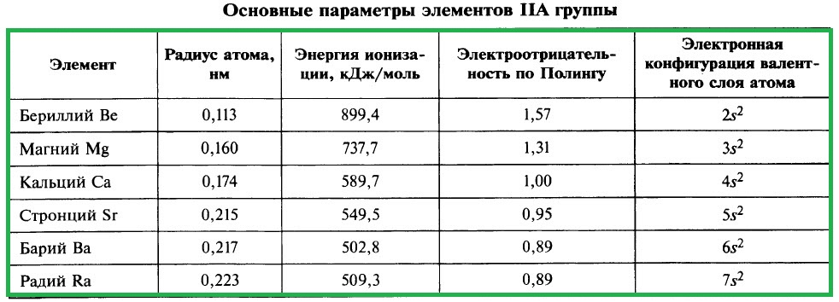
Электронная конфигурация валентного слоя атомов щёлочноземельных металлов в стационарном состоянии ns². Щёлочноземельные металлы являются s-элементами. Во всех своих соединениях они имеют степень окисления +2.
Высшие оксиды щёлочноземельных металлов имеют состав МеО и проявляют основный характер. Высшие гидроксиды этих элементов Ме(ОН)₂ являются типичными основаниями, их относят к щелочам, хотя их растворимость намного ниже, чем гидроксидов щелочных металлов. Водородные соединения щёлочноземельных металлов представляют собой твёрдые гидриды состава МеH₂.
ЩЁЛОЧНОЗЕМЕЛЬНЫЕ МЕТАЛЛЫ – ПРОСТЫЕ ВЕЩЕСТВА
При обычных условиях щёлочноземельные металлы – твёрдые вещества, имеют металлический блеск на свежем срезе (быстро покрываются желтоватой плёнкой на воздухе), лёгкие (кроме радия), при этом более твёрдые, чем щелочные металлы. Кальций не режется ножом, он довольно твёрдый, стронций и барий мягче. Барий похож по твёрдости на свинец, но в отличие от него при разрезании крошится на отдельные кристаллы.
При внесении щёлочноземельных металлов или их соединений в бесцветное пламя появляется его характерная окраска:
- Са – кирпично-красная,
- Sr – карминово-красная,
- Ва – желтовато-зелёная.
Щёлочноземельные металлы являются активными восстановителями. Реакции с галогенами протекают легко даже при обычных условиях: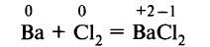
При сгорании щёлочноземельных металлов на воздухе или в кислороде образуются оксиды: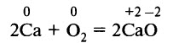
При нагревании на воздухе или в кислороде кальций загорается, пламя при этом имеет красноватый цвет.
Щёлочноземельные металлы взаимодействуют с серой при нагревании. Образуются сульфиды: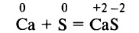
При нагревании щёлочноземельные металлы реагируют с азотом с образованием нитридов (Са – при температуре красного каления):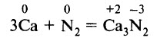
При нагревании щёлочноземельные металлы взаимодействуют с водородом с образованием твёрдых гидридов: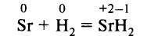
Щёлочноземельные металлы легко взаимодействуют с водой с образованием щёлочи и водорода: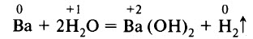
Кальций с холодной водой реагирует сравнительно медленно, но с горячей водой реакция идёт бурно.
Щёлочноземельные металлы активно реагируют с разбавленными кислотами с образованием соли и водорода, но при этом, как и в случае щелочных металлов, параллельно происходит взаимодействие щёлочноземельного металла с водой. По-другому происходит взаимодействие сконцентрированными растворами кислот или с самими кислотами, являющимися сильными окислителями (HNO₃, H₂SO₄). Происходит восстановление азота в высшей степени окисления (в HNO₃) или серы в высшей степени окисления (в H₂SO₄). Образуется соль, продукт восстановления соответственно азота или серы и воды: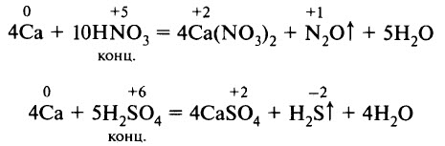
Щёлочноземельные металлы активно взаимодействуют с растворами солей, но происходит, как и в случае щелочных металлов, не замещение металла, входящего в состав соли, а реакция щёлочноземельных металлов с водой раствора.
Кальций и стронций получают электролизом расплавов хлоридов: